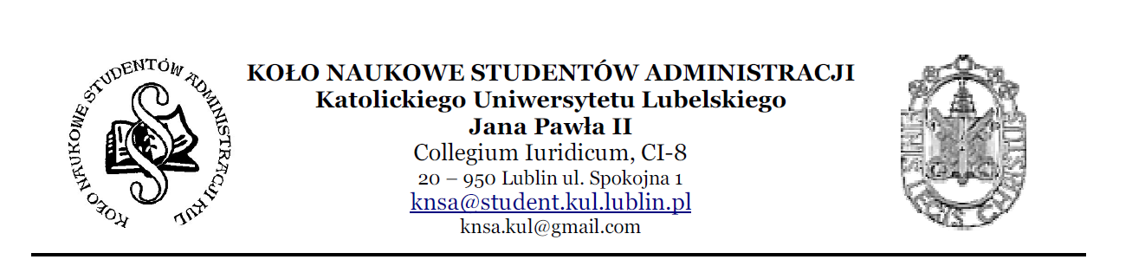
IV EDYCJA DNIA URZĘDNIKA
17.05.2012
„Doskonalenie zawodowe absolwentów administracji”
PROGRAM KONFERENCJI:
09.45 – 10.00 Rejestracja uczestników konferencji
10.00 – 10.15 Powitanie Gości przez Prezes Koła Naukowego Studentów Administracji KUL – Emanuelę Danilewicz
10.15 – 10.30 Wystąpienie Dziekana Wydziału Prawa, Prawa Kanonicznego i Administracji KUL –
Ks. prof. dr hab. Antoniego Dębińskiego
10.30 – 11.00 „Przyszłość zawodowa absolwentów administracji” –
Prof. dr hab. Stanisław Wrzosek, Dyrektor Instytutu Administracji
11.00 – 11.30 Oferta studiów podyplomowych Katolickiego Uniwersytetu Lubelskiego –
Anna Modrzejewska, Kierownik Uniwersyteckiego Centrum Studiów Podyplomowych i Doskonalenia Zawodego
11.30 – 12.00 „Krajowa Szkoła Administracji Publicznej – drogą do kariery urzędniczej” –
Dr Marcin Sakowicz, Kierownik Ośrodka Kształcenia Ustawicznego KSAP
12.00 – 12.30 „Konieczność pozyskania dodatkowych kwalifikacji przez absolwentów” –
Dr Jacek Szczot, Adiunkt Katedry Nauki Administracji Wydziału Prawa, Prawa Kanonicznego i Administracji KUL
12.30 - 13.00 Dyskusja
13.00 – 13.30 Podsumowanie Konferencji
WARSZTATY UMIEJETNOŚCI URZĘDNICZYCH:
14.30 – 17.00

„Pisma administracyjne” – Adam Michalik, Kierownik Wydziału Obsługi Mieszkańców UM Lublin

„Savoir vivre w urzędzie” – Dr Jacek Szczot, Adiunkt Katedry Nauki Administracji Wydziału Prawa, Prawa Kanonicznego i Administracji KUL

„Autoprezentacja w pracy” – Piotr Taracha, absolwent WPPKiA oraz menedżerskich studiów podyplomowych University of Illinois, absolwent studium dla dyrektorów finansowych Instytutu Rozwoju Biznesu, Centrum Prywatyzacji.

17.00
Teatr studencki „Wiadukt” - Antygona

